**四川能投化学新材料有限公司“2·27”**

**一般灼烫事故调查报告**

[四川能投化学新材料有限公司“2·27” 一般灼烫事故调查报告-南充市应急管理局](https://www.nanchong.gov.cn/yjglj/xwdt/tzgg/t_2055973.html)

2024年2月27日14时24分，南充经济开发区四川能投化学新材料有限公司发生一起灼烫事故，造成1人重伤、1人轻伤，直接经济损失65万元。

事故发生后，四川省应急管理厅高度重视，指派工作组赶赴现场指导事故救援工作，要求积极抢救伤员，尽快查明事故原因，依法依规严肃追责问责。依据《中华人民共和国安全生产法》《生产安全事故报告和调查处理条例》（国务院令第 493 号）和《四川省生产安全事故报告和调查处理规定》（省政府令第 225 号）等法律法规规定，经市政府批准，成立了市应急管理局、市公安局、市总工会、南充经济开发区管委会有关负责同志参加的四川能投化学新材料有限公司“2·27”一般灼烫事故调查组（以下简称事故调查组），全面开展事故调查。同时聘请有关专家参与现场勘查和技术分析，并邀请市纪委监委派员参加。

事故调查组按照“四不放过”和“科学严谨、依法依规、实事求是、注重实效”的原则，通过现场勘查、资料查阅、调查取证、专家论证等方法，查明了事故发生经过、原因，认定了事故性质和责任，提出了对有关责任人员和责任单位的处理建议，并针对事故原因和暴露的问题，提出了整改和防范措施建议。

经调查认定，四川能投化学新材料有限公司“2·27”一般灼烫事故是一起**因作业人员未使用高温劳动防护用品，冒险对焚烧装置二燃室下料口堵塞高温异物进行清除作业，相关单位安全风险辨识不足、事故隐患排查不细、作业现场管理缺失，且岗位安全管理制度和操作规程不健全**而造成的生产安全责任事故。

**一、基本情况**

**（一）事故发生单位情况**

四川能投化学新材料有限公司（以下简称能投化学公司），成立于2018年9月27日，统一社会信用代码：91511300MA68

T95Y8G，法定代表人：杨超，类型：其他有限责任公司，住所：南充市嘉陵区河西工业园区东西干道1号，经营范围：许可项目有危险化学品经营、道路货物运输（不含危险货物），一般项目有基础化学原料制造（不含危险化学品等许可类化学品的制造）、专用化学产品制造（不含危险化学品）、化工产品销售（不含许可类化工产品）等。《危险化学品经营许可证》编号：川南危化经字〔2021〕000238号，许可经营范围：带储存经营对二甲苯、甲醇、次氯酸钠、硫酸、氯酸钠、溴素、氢氧化钠、醋酸正丙酯、盐酸、醋酸、氨水，经营方式：批发，有效期至2024年12月18日。《安全生产许可证》编号：（川R）WH安许证字〔2021〕0005号，许可范围：氢，有效期至2024年8月19日。

**（二）事故相关单位情况**

四川力庆仓储有限公司（以下简称力庆仓储公司），成立于2004年11月18日，统一社会信用代码：915101127686114666，法定代表人：王子博，类型：其他有限责任公司，住所：成都市龙泉驿区洪安镇龙洪路9号，经营范围：一般项目有普通货物仓储服务（不含危险化学品等需许可审批的项目）、装卸搬运、包装服务、污水处理及其再生利用等，许可项目有危险化学品经营、移动式压力容器/气瓶充装、道路货物运输（不含危险货物）、劳务派遣服务等。

**（三）事故装置（焚烧装置）相关情况**

1.事故装置为一污泥焚烧装置，包括有机湿污泥干化和有机干污泥焚烧两个主要工序，2014年建成，2019年投产使用。

2.干化工序设计处理能力为25吨/天含水80%的湿污泥，产生6.1吨/天含水为18%的干污泥。湿污泥经污泥输送泵进入桨叶干燥机，与桨叶干燥机热轴和夹套的蒸汽进行间接换热，含水率逐渐降低，并在桨叶轴的旋转作用下向出料端移动，干污泥由出料口经旋转阀排出。含有少量粉尘的尾气经洗涤塔洗涤后由引风机排空（见图1）。

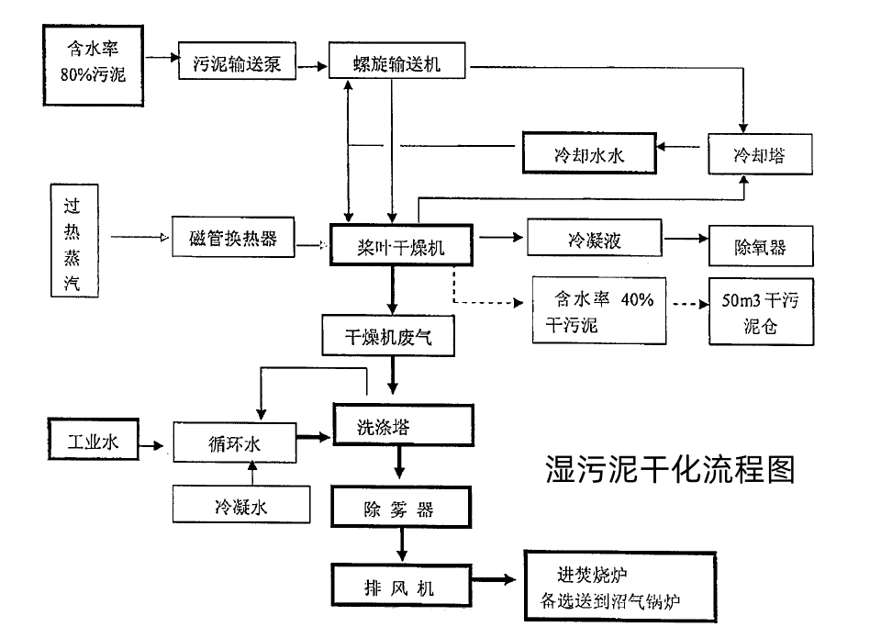

**图1 湿污泥干化工艺流程**

3.焚烧工序设计处理能力为12吨/天的干污泥，产生1.92吨/天的残渣。干化后的污泥，经干污泥料仓由链板输送机输送至回转窑，通过窑体的缓慢转动，使物料不停地翻动并滑向尾部，完成烘干、挥发可燃气体、主燃、燃烬、排渣等全过程 ，灰渣自窑尾落入二燃室底部渣斗，由出渣系统连续排出约600℃炉渣进入湿式刮板捞渣输送机，经水冷却后约100℃排出。

4.少量未燃尽的有机气体及二噁英成分进入二燃室完全焚烧，尾气经立式膜式壁锅炉、半干急冷除酸塔、干式除酸吸收装置、布袋除尘器，达标后排空（见图2）。

**图**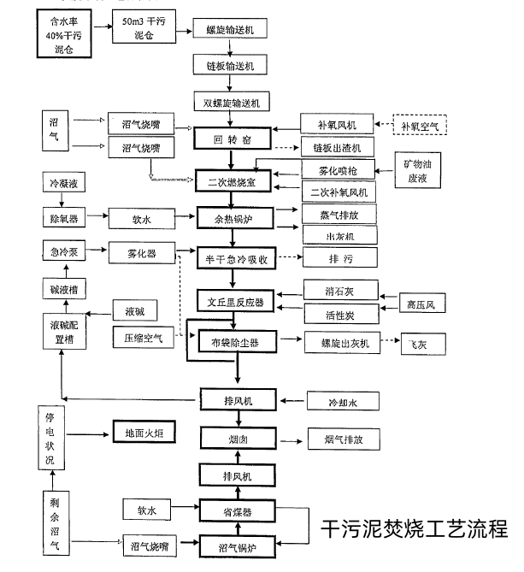  
**2 干污泥焚烧工艺流程**

**二、事故发生经过和应急处置情况**

**（一）事故发生经过**

2月27日14时24分许，焚烧装置操作人员肖清巡检发现焚烧装置二燃室下料口被异物堵塞，肖清安排黄学林用钢钎对二燃室下料口进行清堵，但未成功。

14时49分许，由班长陈俊进行清堵工作（见图3），黄学林配合，陈朝忠为其照明。

14时57分许，在清堵过程中高温异物从下料口掉入水封刮板内，与冷却水接触后急剧汽化，产生的高温蒸汽及热水从湿式刮板捞渣输送机盖板处喷出（见图4），同时系统返正压，含粉尘的高温烟气一并喷出，造成陈朝忠、黄学林烫伤及呼吸性损伤。

**（二）应急处置情况**

能投化学公司接到作业人员受伤情况报告后，立即拨打120急救电话。15时30分许，120救护车到达事故现场，立即将伤员接送到南充市中心医院救治。经调查评估，此次事故的应急处置得当，受伤人员得到及时救治，没有造成更大损失。

|  |  |
| --- | --- |
|  |  |
| **图3清堵作业示意图** | **图4蒸汽及热水喷出口示意图** |

**（三）受伤人员情况**

1.陈朝忠，经医院诊断，伤情为三度烧伤，烧伤面积65%，有呼吸性损伤，右下肺感染，休克。入院后病情稳定、意识清醒、可食流食，后经双手植皮手术、双下肢清创手术，现处于恢复期。

2.黄学林，经医院诊断，伤情为二度烧伤，烧伤面积16%，有呼吸性损伤。入院时病情稳定、意识清醒、可食流食，现已经治疗恢复。

**三、事故原因**

**（一）直接原因**

1.陈俊、黄学林、陈朝忠在对焚烧装置二燃室下料口处高温异物（见图5）实施清堵作业时，操作不当且未佩戴有效的高温防护用品。

2.焚烧设备内由微负压返正压，导致焚烧设备炉内夹带粉尘的高温烟气、水蒸气、热水突然喷出。正常工况下焚烧设备炉内为微负压，二燃室下料口与湿式刮板捞渣输送机采用水封连接，而二燃室下料口处堵塞的高温异物疏通后，瞬间有大块高温异物掉入湿式刮板捞渣输送机，造成水封液面大幅度震动，同时水与约600℃的炉渣接触瞬间气化，产生局部正压，焚烧设备因此由微负压返正压，导致炉内夹带粉尘的高温烟气、水蒸气、热水从湿式刮板捞渣输送机盖板处喷出。另外，焚烧设备运行过程中，输送机盖板螺栓被擅自拆除，不能有效阻止高温液、气体喷出。

**图**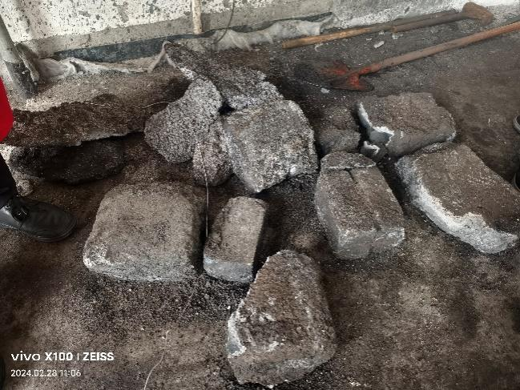  
**5 焚烧设备二燃室下料口处堵塞的异物示意图**

**（二）间接原因**

1.安全风险辨识和隐患排查存在盲区。一是能投化学公司未识别出焚烧装置二燃室下料口堵塞处置时可能产生的高温、灼烫等风险，未能采取有效措施对该风险进行防范。二是能投化学公司回转窑壳体温度长时间超过设计温度，未进行工艺论证与变更；焚烧设备多次出现耐火材料脱落，检维修不彻底。

2.安全管理制度和操作规程不健全。能投化学公司制定的操作规程仅有焚烧的内容，未制定回转窑下料口堵塞异物处置相应的安全管理制度及操作规程，未制定该工况的异常处置措施。

3.劳动防护措施不符合要求。操作人员没有接受到有关劳动防护用品的教育培训，到二燃室疏通堵塞异物的时候，没有按照规定配发使用防高温、灼烫的劳动防护用品。

4.安全生产教育培训不规范。能投化学公司仅对力庆仓储公司员工黄学林开展了叉车岗位的教育培训，未告知可能涉及的安全风险和防范措施；对本公司新进员工陈朝忠的三级安全生产教育培训时间不足（见图6、7）。

|  |  |
| --- | --- |
|  |  |
| **图6黄学林安全教育培训记录** | **图7陈朝忠安全教育培训记录** |

**四、对有关责任人员和责任单位的处理建议**

**（一）建议给予行政处罚的人员**

黄涛，男，四川能投化学新材料有限公司总经理，具体负责公司全面工作。未认真履行主要负责人的安全生产法定职责，未组织制定焚烧设备炉清堵操作规程，未有效开展设备设施检维修环节的安全风险辨识和评估，未及时排查发现焚烧设备炉清堵过程中可能存在的烧烫伤风险，且未按规定配发防高温、防烫伤的劳动防护用品，对事故负有主要管理责任，其行为违反了《中华人民共和国安全生产法》第二十一条第（五）项的规定，建议由市应急管理局依据《中华人民共和国安全生产法》第九十五条第（一）项的规定，依法给予行政处罚。

**（二）建议给予行政处罚的单位**

四川能投化学新材料有限公司。落实安全生产主体责任不到位，对事故负有主要管理责任，其行为违反了《中华人民共和国安全生产法》第四十一条的规定，建议由市应急管理局依据《中华人民共和国安全生产法》第一百一十四条第（一）项的规定，依法给予行政处罚。

**（三）建议不予追责问责的单位**

四川力庆仓储有限公司。该公司履行了劳务派遣单位相应的安全生产管理责任，建议不追究其责任。

**五、整改和防范措施建议**

**（一）汲取事故教训，及时堵塞安全生产漏洞。**能投化学公司要深刻汲取事故教训，及时加强问题整改，全面堵塞管理漏洞。一要及时制定或修订完善各项操作规程，尤其是焚烧装置异常工况处置规程，每年对操作规程的适应性和有效性进行确认，强化作业安全和技术管理，确保各项安全管理措施有效落实。二要强化设备运行安全管理，建立健全设备设施缺陷的辨识、分析、报告、处理的闭环机制并持续改进，动态更新设备检查、预防性维护计划，严禁“带病运行”。三要规范开展作业人员转岗培训和三级安全生产教育培训，如实告知作业场所、工作岗位存在的安全风险、防范措施和应急处置措施。对劳动派遣人员必须针对性进行岗位安全操作规程和安全操作技能培训，坚决杜绝“以包代管”行为。

**（二）强化风险管控，深入推进双重预防机制。**能投化学公司要深入推进安全风险辨识管控和隐患排查治理双重预防体系建设，完善风险点危险源跟踪、监测、预警、处置工作机制，突出抓好事故易发重点区域、重点部位和重点环节的排查治理，坚决不留死角盲区，对查出的安全隐患要综合分析、分类分级，逐一明确隐患整治责任人、整治时限和整改措施，及时验收销号，确保隐患排查治理闭环管理。在处置重大隐患过程中，要拟定现场处置方案，严防在治理隐患过程中再次发生安全事故。

**（三）加强督查检查，切实履行属地监管责任。**南充经开区要严格贯彻落实《中华人民共和国安全生产法》《危险化学品安全管理条例》等法律法规的规定，切实履行属地监管责任，充分借助第三方服务机构和有关专家力量，进一步加大园区企业安全生产督查检查力度，督促指导企业全面落实安全生产主体责任，全力提升安全风险管控能力，全方位加强作业现场安全管理，严防各类事故发生。同时，要进一步健全完善安全生产有奖举报制度，广泛告知安全生产举报受理渠道，引导企业员工积极参与安全隐患排查治理，及时发现和消除各类事故隐患，最大程度确保园区安全生产形势稳定可控。